وضعیت امروز ادیان و مذاهب در کشور اسپانیا

در اسپانیا دین یا مذهب رسمی وجود ندارد. مطابق قانون اساسی این کشور همه ادیان و مذاهب آزادند تا در چارچوب قانون فعالیت کنند و جامعه نیز به آنان احترام بگذارد. با این حال، به دلیل تاریخ حضور قدرتمند مسیحیان کاتولیک در این کشور، همچنان مالیات دهندگان و دولت، مبالغی را به کلیسای کاتولیک اختصاص می دهند. در زیر نگاهی داریم به گسترده ترین ادیان امروز در اسپانیا.
نزدیک به 67.4 درصد از جمعیت اسپانیا پیرو کلیسای کاتولیک هستند. از زمانی که اسپانیا بخشی از امپراطوری روم بود، مسیحیت حضور چشمگیر . گسترده ای در این کشور داشته است. با حمله اعراب در 711 میلادی، این وضعیت تغییر یافت و اسلام تبدیل به دینی شد که بیشترین پیروان را در این کشور داشت. این وضع تا سال 1492 و جنگ های فراوانی که میان مسلمانان و مسیحیان ادامه داشت تا اینکه از این سال تا امروز، کاتولیسیسم فراگیرترین مذهب در اسپانیا شد.
امروز، با وجود اینکه کاتولیک ها اکثریت جمعیت اسپانیا را تشکیل می دهند، 61 درصد از افرادی که خود را کاتولیک می دانند، به طور مرتب در مراسم عشای ربانی (اصلی ترین آیین دینی کاتولیک) شرکت نمی کنند. در واقع تنها 14 درصد از جمعیت کاتولیک هر یکشنبه برای شرکت در مراسم عشای ربانی به کلیسا می روند. تعداد کشیش ها و راهبه ها نیز در طی سال های اخیر کاهش داشته است. مطابق مطالعه ای که در سال 2008 درباره «ارزش های اروپایی» انجام گرفت، تنها 3 درصد از جمعیت آماری پژوهش اعلام کردند که دین یکی از سه ارزش یا اولویت زندگی آنهاست. به نظر می رسد جمعیت اسپانیا، همچون بیشتر کشورهای اروپای غربی، در یک روند رو به رشد سکولاریزه شدن است.
بین 20 تا 22 درصد از جمعیت امروز در اسپانیا خود را آتئیست یا آگنوستیک می دانند. این حرکت به سمت دین زدایی همزمان با توسعه اقتصادی و اجتماعی و نیز گسنرش آموزش رخ داده است.
دین های اقلیت در اسپانیا شامل اسلام، یهودیت، مسیحیت پروتستان، بهائیت، هندوئیسم و بودائیسم می شود. تقریبا 3 تا 5 درصد از جمعیت اسپانیا پیرو یکی از این ادیان هستند. با رشد اقتصاد اسپانیا، این کشور تعداد قابل توجهی مهاجر پذیرفت تا شکاف به وجود آمده در بازار کارش را پر کند. بدین ترتیب تنوع مذاهب و فرهنگ ها نیز در سال های اخیر در اسپانیا نمود قابل توجهی داشته است. اسلام و پروتستانتیسم نسبت به دیگر مذاهب رشد بالاتری را نشان می دهند.
دلیل اصلی رشد سریع اسلام در اسپانیا، همانطور که گفته شد، ورود مهاجران به این کشور است. به ویژه حضور پرتعداد مراکشی ها و دیگر کشورهای آفریقای شمالی در این امر موثر بوده است. در سال های دهه هشتاد، مراکشی ها برای ورود به خاک اسپانیا نیازی به ویزا نداشتند و همین امر باعث مهاجرت گسترده گروه های مختلف مردم از مراکش به اسپانیا و به این ترتیب افزایش جمعیت مسلمان شد. امروز تعداد مسلمانان در اسپانیا حدود 1.9 میلیون نفر و نزدیک به 4 درصد از جمعیت این کشور است.
در یک نگاه کلان، نسبت ادیان در جمعیت اسپانیا مطابق جدول زیر است:
رتبه | دین | نسبت جمعیتی(درصد)
1 | کاتولیک | 67.4
2 | بی دین | 15.6
3 | آتئیست | 12.2
4 | اسلام | 4
5 | بقیه ادیان | کمتر از 1

همانطور که گفته شد، کلیسای کاتولیک، بیشترین پیروان را در اسپانیا دارد و اکثریت را به خود اختصاص داده است. اما از این کلیسا که بگذریم، در میان اقلیت های دینی و مذهبی اوضاع چگونه است؟ مطابق سندی که «دیده بان پلورالیسم دینی در اسپانیا» (Observatori del pluralismo religioso en españa) در ماه ژوئن 2018 ارائه داده است، می توان تصویری از وضعیت دیگر ادیان و مذاهب به دست آورد که در نمودارهای زیر نشان داده شده اند (تعداد مراکز دینی کاتولیک ها بیش از 22999 مرکز در سراسر کشور است):

1.تعداد اماکن و مراکز مذهبی
دین/مذهب | تعداد مراکز در سال 2017 | تعداد مراکز در سال 2018 | میزان رشد | نسبت به کل (درصد)
اونجلیک | 4045 | 4142 | 97 | 58.40
اسلام | 1569 | 1586 | 17 | 22.36
شاهدان یهوه | 635 | 636 | 1 | 8.97
ارتودوکس | 208 | 213 | 5 | 3
بودیسم | 160 | 167 | 7 | 2.35
مورمون | 117 | 119 | 2 | 1.68
فرق دیگر مسیحی | 50 | 52 | 2 | 0.73
بهائیت | 44 | 44 | 0 | 0.62
یهودیت | 36 | 39 | 3 | 0.55
دیگر ادیان | 30 | 31 | 1 | 0.44
هندوئیسم | 22 | 24 | 2 | 0.34
سیک | 20 | 20 | 0 | 0.21
ساینتولوژی | 15 | 15 | 0 | 0.21
علم مسیحی | 5 | 5 | 0 | 0.07
جمع کل | 6956 | 7093 | 137 | 100

نمودار تعداد مراکز دینی و مذهبی اقلیت در اسپانیا در مقایسه با یکدیگر
(اعداد و مذاهب در جدول بالا نام برده شده اند)
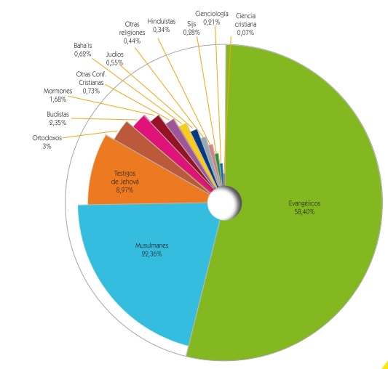

نمودار توزیع و پراکندگی ادیان و مذاهب اقلیت روی نقشه کشور اسپانیا
(در تقسیم بندی های استانی)
پررنگ ترین آبی به کار رفته، به معنای تعداد بالاتر از 1000 مرکز می باشد و اصولا هرچه رنگ در یک استان پررنگ تر است، به معنای وجود مراکز مذهبی بیشتر در آن است.

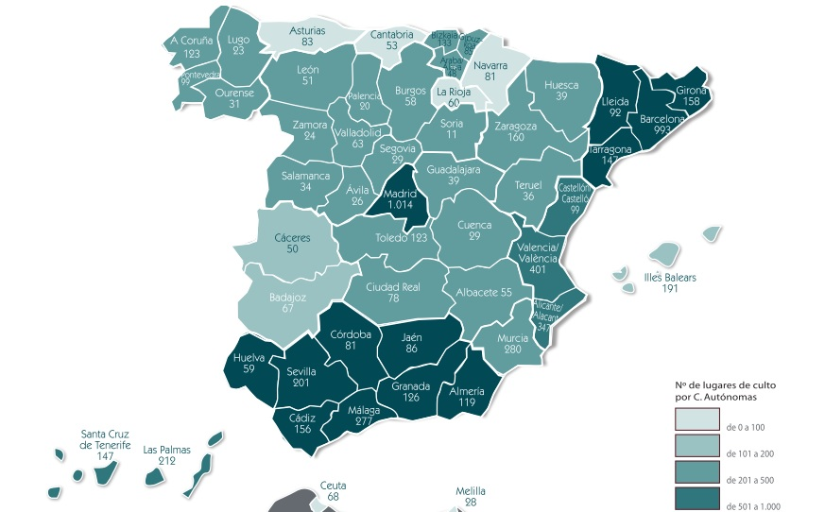

https://www.worldatlas.com/articles/religion-in-spain.html

